************************************************************************************************************************

Clase: Introducción a JS JavaScript

Fuentes: developer.mozilla.org

Es un lenguaje de programación interpretado que puede ser ejecutado y entendido por un navegador web por lo cual es de los lenguajes más usados.

**Ecosistema web de JavaScript**

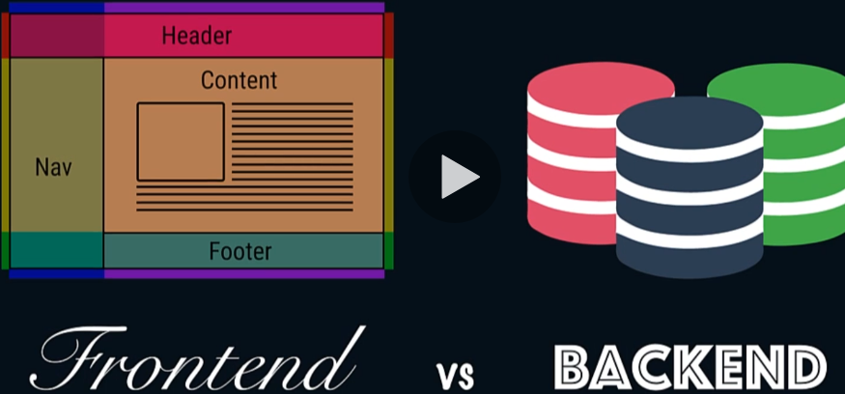

Java Script interactúa en los 2 escenarios.

**\*FrontEnd**

Es el contenido de una página que se muestra en el navegador con el que interactua un usuario final.

Se utilizan framworks basados en JS como React, Vue.js y Angular

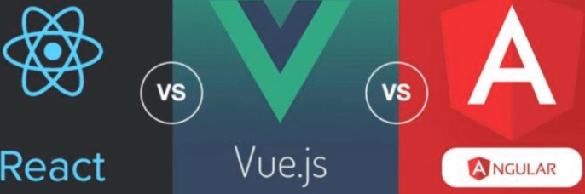

**\*BackEnd**

Es la parte que alberga la lógica de la página y es la encargada de brindarle funcionalidad y manejar los datos.

Con tecnologías como node lo podemos usamos para trabajar en el back

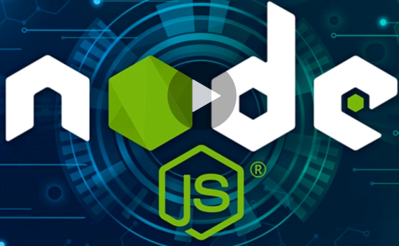

Este lenguaje se basa en el estándar ECMAScript el cual se actualiza cada año este lenguaje es decir que es un lenguaje vivo y constante evolución